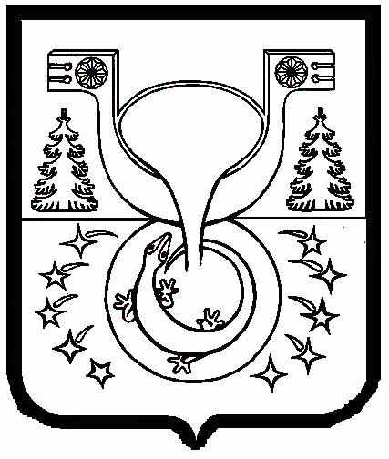

АДМИНИСТРАЦИЯ
МУНИЦИПАЛЬНОГО ОБРАЗОВАНИЯ
ОМУТНИНСКИЙ МУНИЦИПАЛЬНЫЙ РАЙОН
КИРОВСКОЙ ОБЛАСТИ

ПОСТАНОВЛЕНИЕ

03.02.2025 № 74
г. Омутнинск

О внесении изменений в постановление администрации
муниципального образования Омутнинский муниципальный район
Кировской области от 30.12.2022 № 963

Администрация муниципального образования Омутнинский муниципальный район Кировской области ПОСТАНОВЛЯЕТ:
1. Внести в постановление администрации муниципального образования Омутнинский муниципальный район Кировской области от 30.12.2022 № 963 «Об утверждении Примерного положения об оплате труда муниципальных бюджетных учреждений, подведомственных Управлению по физической культуре, спорту, туризму и работе с молодежью администрации муниципального образования Омутнинский муниципальный район Кировской области» (далее – Примерное положение) следующие изменения:
1.1. Изложить пункт 1.8 Примерного положения в следующей редакции:
«1.8. Месячная заработная плата работников, полностью отработавших за этот период норму рабочего времени и выполнившего нормы труда (трудовые обязанности), не может быть ниже минимального размера оплаты труда.
В случае, когда работником в течение месяца не полностью отработана норма рабочего времени и частично выполнена норма труда (трудовые обязанности), доплата производится пропорционально отработанному времени.».
2. Руководителям муниципальных учреждений, подведомственных Управлению по физической культуре, спорту, туризму и работе с молодежью администрации муниципального образования Омутнинский муниципальный район Кировской области внести соответствующие изменения в свои положения об оплате труда в соответствии с настоящим постановлением.
3. Обнародовать настоящее постановление на информационном стенде и разместить на официальном Интернет-сайте муниципального образования Омутнинский муниципальный район Кировской области.
4. Настоящее постановление вступает в силу после официального опубликования (обнародования) и распространяется на правоотношения, возникшие с 01.01.2025.
5. Контроль за исполнением настоящего постановления возложить на заместителя главы администрации Омутнинского района по социальным вопросам Суровцеву Е.В.

Глава
Омутнинского района А.В.Малков

